kristall@kristallzentrum.at Kalashatra Govinda Bestelliste Link

 | Bestellnr. | Produktbezeichnung |  | Menge | Preis €
 | Govinda  9783 517 086 132  Juli2010 | Im Licht Spirituelle Führung bis zur Meisterschaft Kalashatra Govinda Südwest Hain |  | 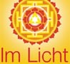 | 18,50
 | Govinda  9783517069487  okt 2007 | Atlas der Chakras Der Weg zu Gesundheit und spirituellem Wachstum. Selbstheilung, Aktivierungsübungen, Zuordnungen zu Edelsteinen, Mantras, Aromaölen, Farben Südwest Verlag |  | 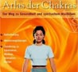 | 13,40
 | Drunvalo 9783929512649  okt 2000 | Mer-Ka-Ba Meditation CD Koha-Verlag GmbH | Blume | 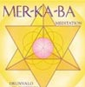 | 19,50

Vorname:
Nachname:
Adresse:
PLZ/Ort:
Telefon/Fax:
Email:

